Определение ведущей руки

- «Переплетение пальцев рук».
Ребенку предлагается сложить руки в замок (выполнялось быстро, без подготовки). Считается, что у правшей сверху ложится большой палец правой руки, у левшей — левой.
- «Поза Наполеона».
Ребенку предлагается сложить руки на уровне груди. Принято считать, что у правшей правая кисть лежит сверху на левом предплечье.

Определение уровня развития мелкой моторики рук
- «Упражнения на повторение фигур из пальцев».
«Петушок» Сложить в кольцо большой и указательный пальцы. Остальные пальцы поднять вверх. Сначала на правой руке, потом- на левой, потом на двух руках. Удерживать позу под счёт до 5.
«Зайчик» Одновременно вытянуть указательный и средний пальцы. . Сначала на правой руке, потом- на левой, потом на двух руках. Удерживать позу под счёт до 5.

«Вилка» Соединить большой и мизинец. Остальные пальцы поднять вверх. Сначала на правой руке, потом- на левой, потом на двух руках. Удерживать позу под счёт до 5.

«Щепотка» Сложить все пальцы к большому пальцу. Сначала на правой руке, потом- на левой, потом на двух руках. Удерживать позу под счёт до 5.

«Коза» Одновременно вытянуть указательный палец и мизинец. Сначала на правой руке, потом- на левой, потом на двух руках. Удерживать позу под счёт до 5.

Оценивается темп выполнения пальчиковых поз, наличие/ отсутствие синкинезий (при совершении требуемого действия включаются ненужные для его выполнения мышцы), помощь другой руки.
- «Покажи пальчик»
«Сейчас мы с тобой поиграем. Я буду показывать тебе пальчики на твоей руке, а ты будешь поднимать только тот пальчик, который я покажу. Другие пальцы поднимать не надо». Убедившись, что ребенок правильно понял задание, начинаем.
В случайном порядке указываем ребенку палец, который он должен поднять, прикасаясь к нему карандашом: «Этот пальчик. Теперь этот…» Начинать нужно с правой руки.
Для того, чтобы исключить угадывание, указывать пальцы следует в такой последовательности: 5 – 1 – 2 – 4 – 3 (1 – большой палец, 5 – мизинец). Затем испытание проводится на левой руке, потом снова на правой и на левой. Таким образом проба проводится на каждой руке дважды.
Оценивается темп выполнения пальчиковых поз, наличие/ отсутствие синкинезий (при совершении требуемого действия включаются ненужные для его выполнения мышцы), помощь другой руки.
- «Рисуем круг» Покажите ребенку нарисованный на листе бумаги круг. Диаметр круга 3-3,5 см. И попросите ребенка нарисовать точно такой же круг на его листе бумаги (простым карандашом).
Если кисть руки ребенка развита слабо, то могут наблюдаться такие признаки:
- вместо круга получится овал или круг выйдет слишком маленького размера,
- линия будет прерывистой, угловатой, неровной; вместо одного плавного движения руки при рисовании круга у ребенка будет много мелких прерывистых движений кисти руки при рисовании,
- ребенок будет стремиться зафиксировать кисть руки неподвижно на листе бумаги.
- Вырезание ножницами
Оценивается правильная постановка руки при работе с инструментом. Вырезание несложных предметов по контуру. Качество вырезанной детали.

Определение уровня развития пространственных представлений.
- «Назови предметы».

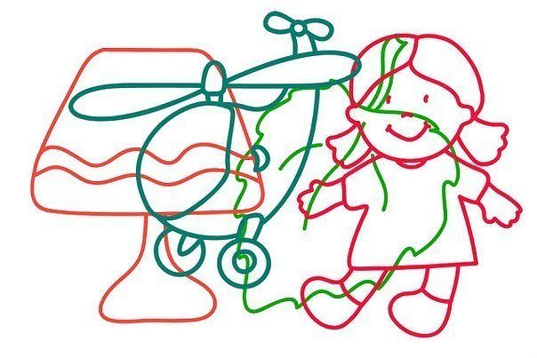
- «Назови буквы».

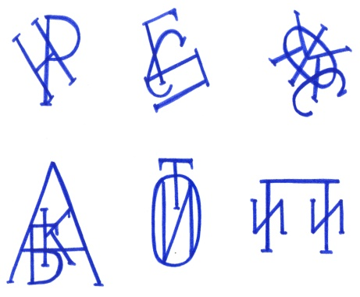
3. «Покажи-ка»
-Показать правой рукой левый глаз;
-показать левой рукой левое ухо;
-показать правой рукой левое колено;
- показать левой рукой правый глаз.
4. Упражнение «Разноцветные клеточки»

«Клетку в верхнем левом углу закрасьте синим карандашом, отсчитайте от неё две клетки влево и третью клетку закрасьте зелёным цветом. Отступите от зелёной клетки вниз одну клетку и вторую закрасьте жёлтым карандашом. Отступите от желтой клетки одну клетку влево и вторую закрасьте оранжевым цветом. От желтой клетки отступите одну клетку вниз и вторую закрасьте красным карандашом. Клетку в правом нижнем углу закрасить коричневым цветом.

Выявление трудностей зрительного восприятия.
- «Дорожки». Нужно нарисовать прямую линию от начала до конца дорожки по ее середине.

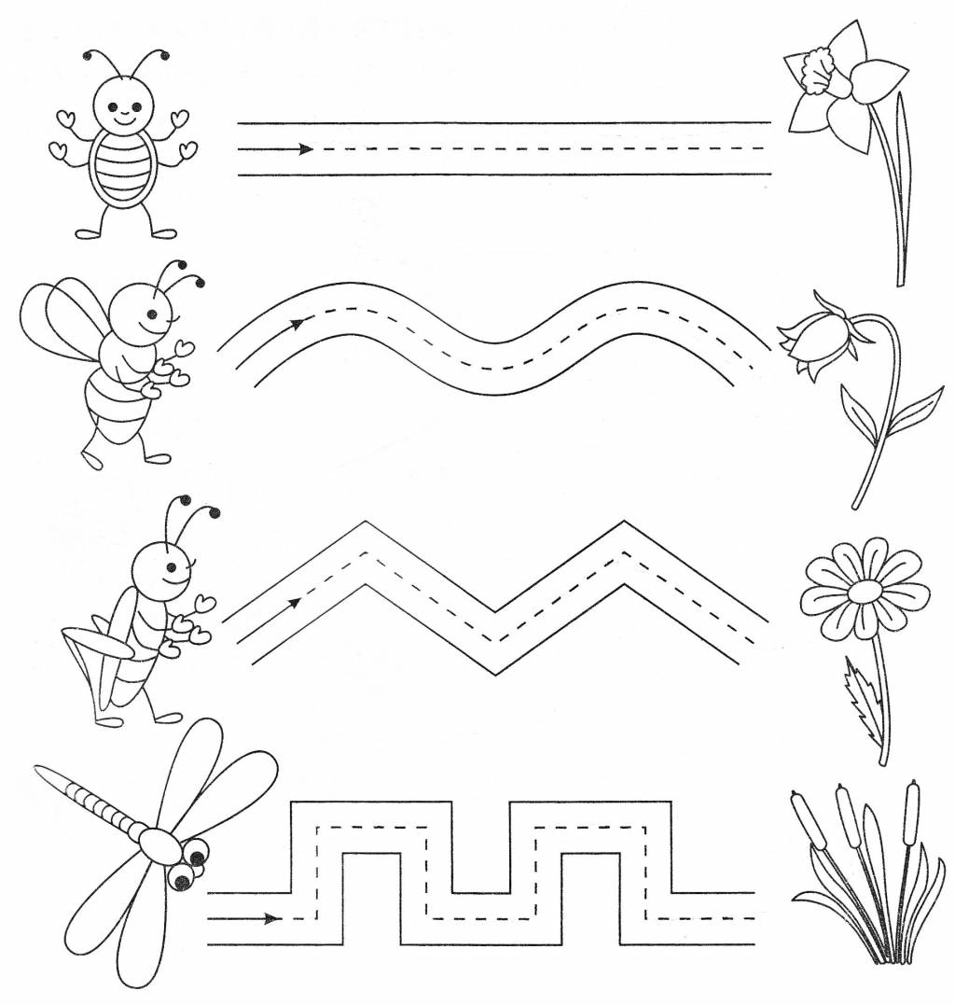
Постоянно контролировать, чтобы ребенок не отрывал карандаш от бумаги, не вертел лист, так как при повороте листа вертикальные линии становятся горизонтальными, и наоборот. Если ребенок упорно старается перевернуть лист, то результат этого задания не учитывается. Ребёнок должен проводить линии в заданном направлении. Если он проводил линии в обратном направлении, результат выполнения задания не учитывается.

- «Найди все квадраты». Ребёнку предлагается из множества фигур выбрать только квадраты и раскрасить их.

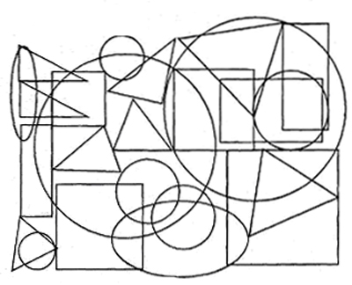

- «Найди такую же фигуру».
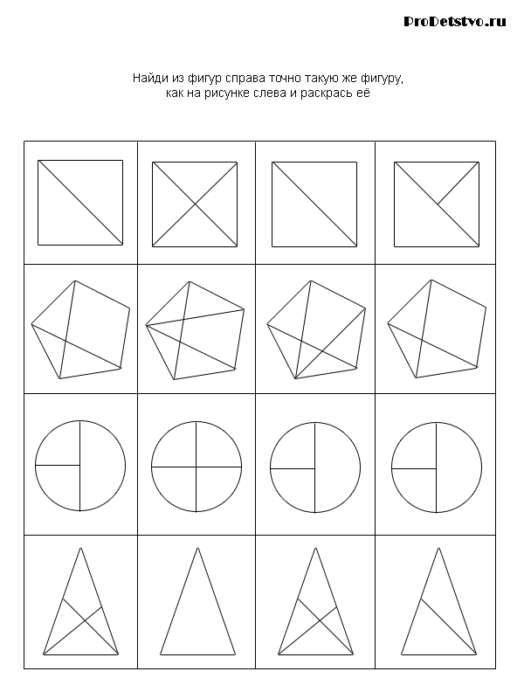

- «Найди пару».

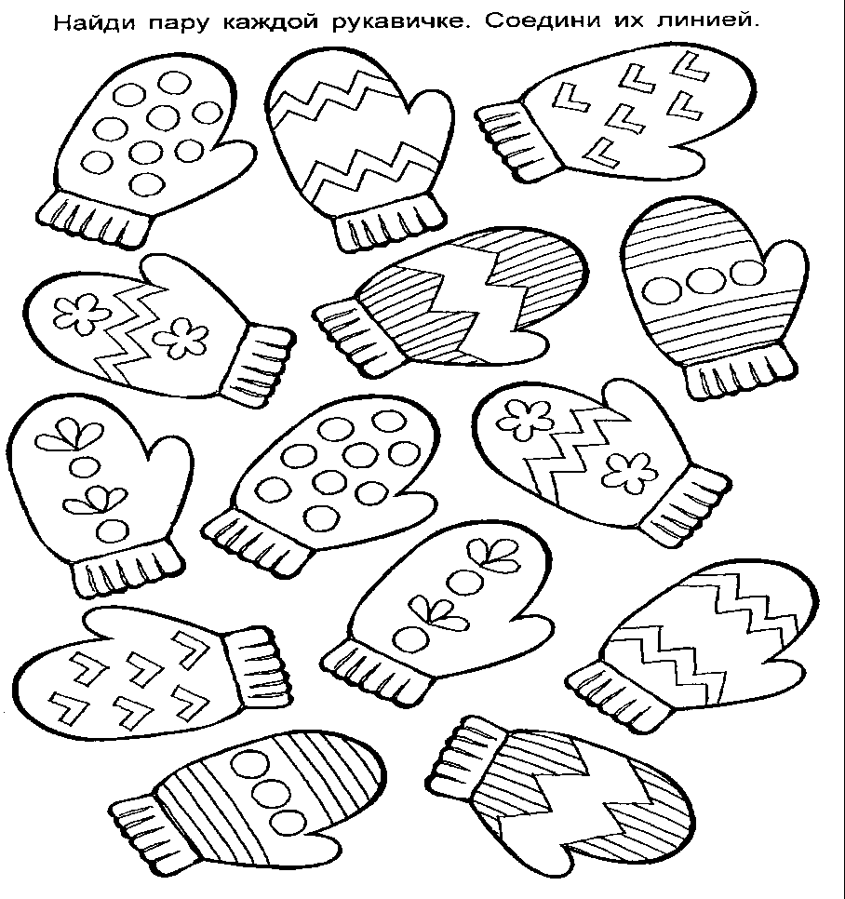

Определение развития графического навыка.

- «Рисование по точкам»
Ты видишь фигуру (показать на рисунке). На что она похожа? Но она нарисована не просто так, а по точкам, т.е. каждая линия идет от одной точки к другой. Тебе нужно нарисовать такую же фигуру, соединяя линиями свободные точки.

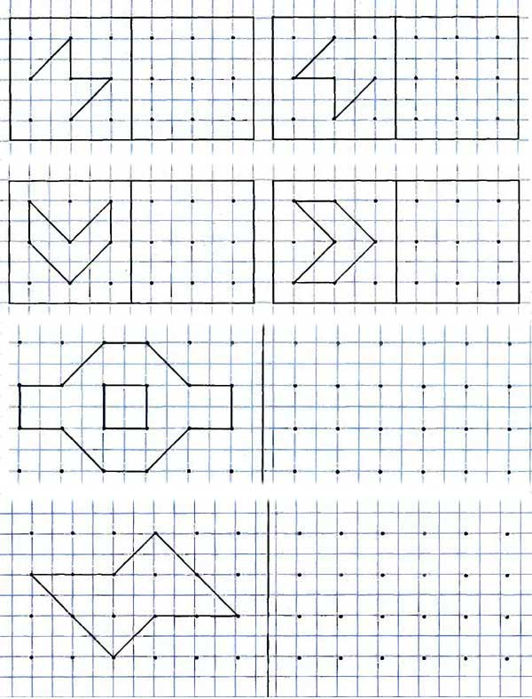

- «Штриховка»
Контролировать, чтобы ребёнок вёл линии сверху вниз и слева направо.
Штриховка должна быть ровной, не выходя за контуры.
Если ребенок упорно старается перевернуть лист, то результат этого задания не учитывается.
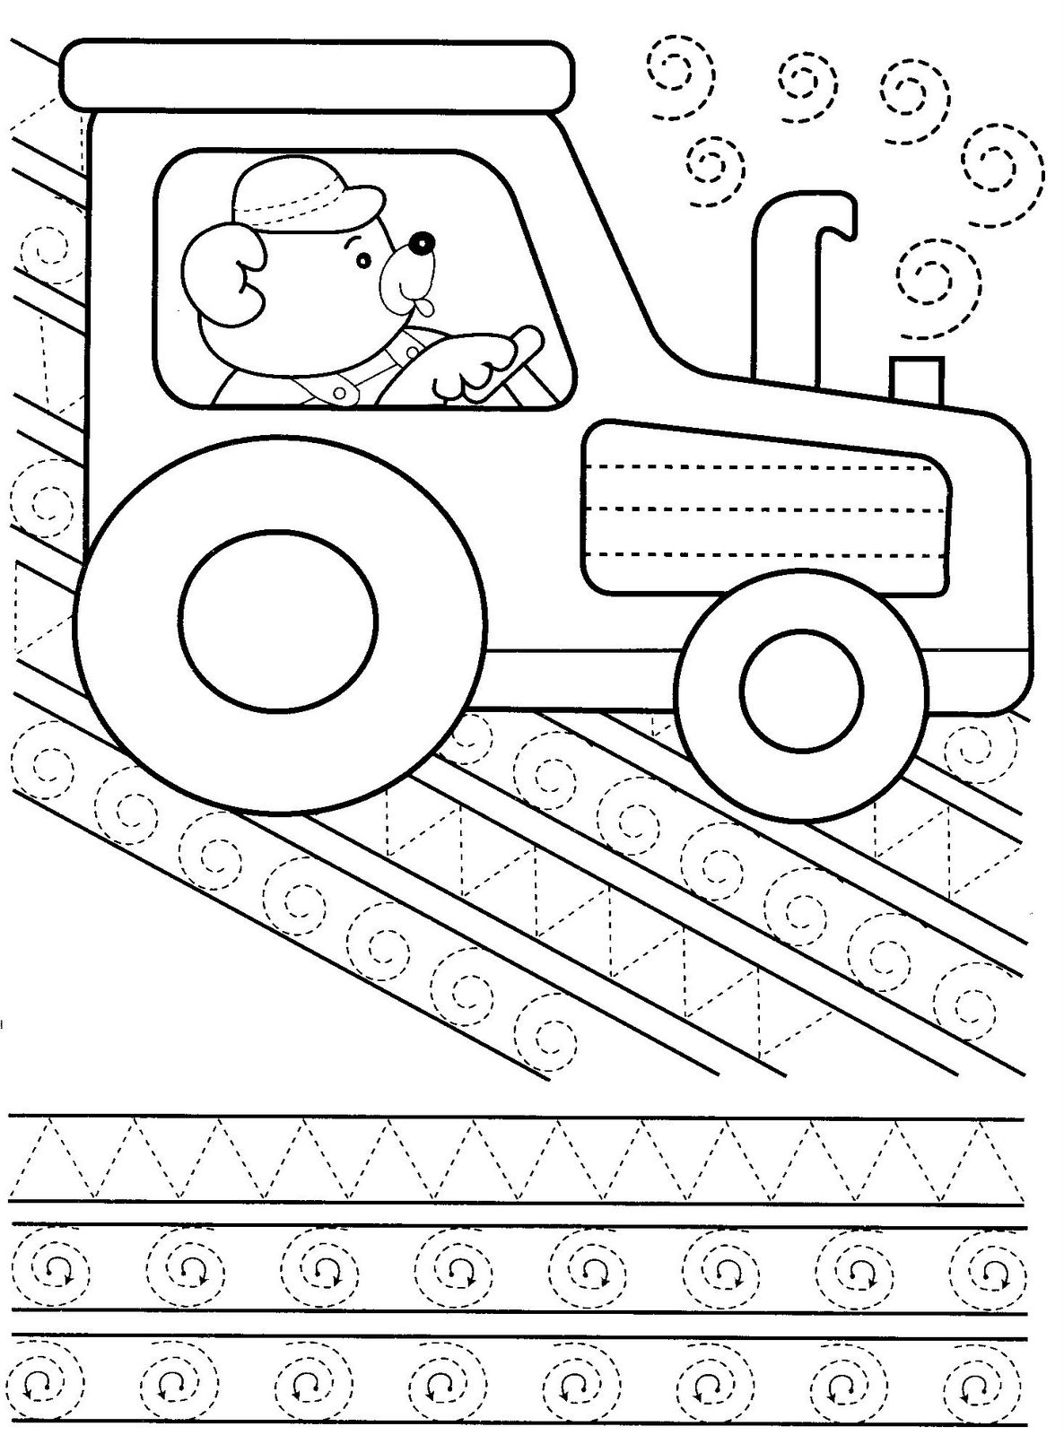

- «Графический диктант».
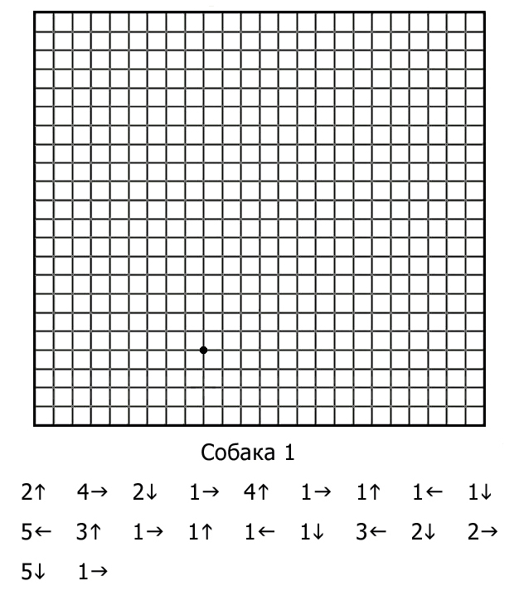
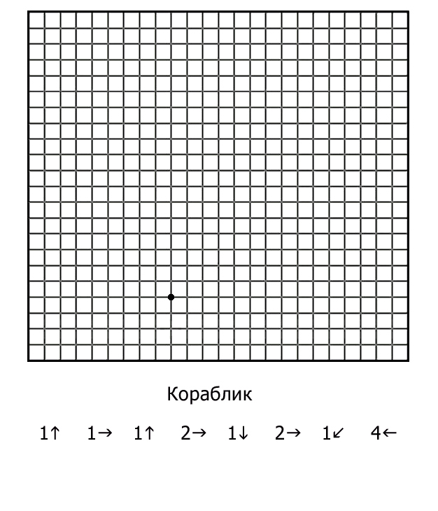

ДИАГНОСТИКА УРОВНЯ ГРАФОМОТОРНЫХ НАВЫКОВ У ДЕТЕЙ СТАРШЕГО ДОШКОЛЬНОГО ВОЗРАСТА.
Уважаемые родители! Учитель-логопед предлагает провести диагностику детей с целью определения уровня развития графомоторных навыков и других вспомогательных процессов, необходимых для обучения в школе. Презентацию нужно смотреть на сайте детского сада http://47-detsad.ru
При оценивании результатов используется «Уровневая система»:
высокий уровень получают дети, которые качественно без ошибок выполняли задание;
средний – при выполнении заданий допускали неточности и погрешности;
низкий – не выполнили задание вообще.
Ф.И.ребёнка | Критерии
 | Определение ведущей руки | Определение уровня развития мелкой моторики рук | Определение уровня развития пространственных представлений. | Выявление трудностей зрительного восприятия | Определение развития графического навыка
ДИАГНОСТИКА УРОВНЯ ГРАФОМОТОРНЫХ НАВЫКОВ У ДЕТЕЙ СТАРШЕГО ДОШКОЛЬНОГО ВОЗРАСТА.
Уважаемые родители! Учитель-логопед предлагает провести диагностику детей с целью определения уровня развития графомоторных навыков и других вспомогательных процессов, необходимых для обучения в школе. Презентацию нужно смотреть на сайте детского сада http://47-detsad.ru
При оценивании результатов используется «Уровневая система»:
высокий уровень получают дети, которые качественно без ошибок выполняли задание;
средний – при выполнении заданий допускали неточности и погрешности;
низкий – не выполнили задание вообще.
Ф.И.ребёнка | Критерии
 | Определение ведущей руки | Определение уровня развития мелкой моторики рук | Определение уровня развития пространственных представлений. | Выявление трудностей зрительного восприятия | Определение развития графического навыка
ДИАГНОСТИКА УРОВНЯ ГРАФОМОТОРНЫХ НАВЫКОВ У ДЕТЕЙ СТАРШЕГО ДОШКОЛЬНОГО ВОЗРАСТА.
Уважаемые родители! Учитель-логопед предлагает провести диагностику детей с целью определения уровня развития графомоторных навыков и других вспомогательных процессов, необходимых для обучения в школе. Презентацию нужно смотреть на сайте детского сада http://47-detsad.ru
При оценивании результатов используется «Уровневая система»:
высокий уровень получают дети, которые качественно без ошибок выполняли задание;
средний – при выполнении заданий допускали неточности и погрешности;
низкий – не выполнили задание вообще.
Ф.И.ребёнка | Критерии
 | Определение ведущей руки | Определение уровня развития мелкой моторики рук | Определение уровня развития пространственных представлений. | Выявление трудностей зрительного восприятия | Определение развития графического навыка

